附件4

**报名材料清单及格式要求**

（一）报名须提交电子版材料清单

1.《河南大学公开招聘工作人员（硕士）报名登记表》(本人签字后扫描为一个PDF文档）（**见附件1**）；

2.个人求职简历（无模板，一个PDF文档），详列本人从大学至今的学习工作经历；

3.个人证件照和全身生活照各1张（JPG格式）；

4.身份证（正反面扫描为一个PDF文档）；

5.本科毕业证、学位证及《教育部学历证书电子注册备案表》《中国高等教育学位在线验证报告》或《教育部留学服务中心国（境）外学历学位认证书》（扫描为一个PDF文档）；

6.硕士研究生毕业证、学位证及《教育部学历证书电子注册备案表》《中国高等教育学位在线验证报告》或《教育部留学服务中心国（境）外学历学位认证书》（扫描为一个PDF文档）；

7.党员身份证明（须加盖所在院系/单位党组织公章，扫描为一个PDF文档）（**见附件2**）；

8.所在党组织出具的本人思想品德鉴定意见（**见附件3**，扫描为一个PDF文档）；

9.主要学生干部证明（须加盖主管部门公章）、兼职辅导员经历证明（须加盖校学生管理部门公章）扫描为一个PDF文档；

10.学习、工作期间校级及以上获奖证书和荣誉证书（扫描为一个PDF文档）。

11.如有辅导员岗位职业经历或三支一扶、西部计划、服兵役等经历者，需另提交证明（扫描为一个PDF文档）；

12.其他相关证明材料（扫描为一个PDF文档）。

材料1-9为必备，提供不齐全或格式不符合要求者视为报名无效。

（二）材料提交格式

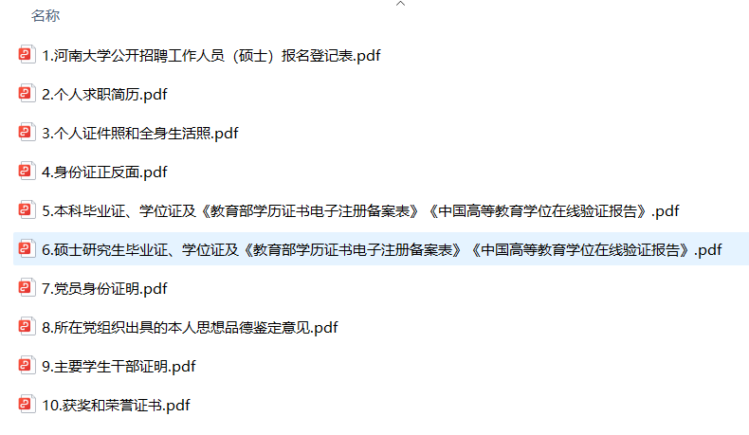以上材料按照编号顺序排列，文件命名按照材料电子文档以下图示例方式命名，并放入以“姓名+应聘专职辅导员A/B岗”命名的文件夹，文件夹整体压缩后发送至指定邮箱。

